例子代码的说明
由于很多开发环境与仿真软件均仅支持英文的目录名与文件名，所以本书的有关例子代码的目录和文件均采用英文名称。
对于第三章到第八章的例子，采用以下的目录与文件格式：
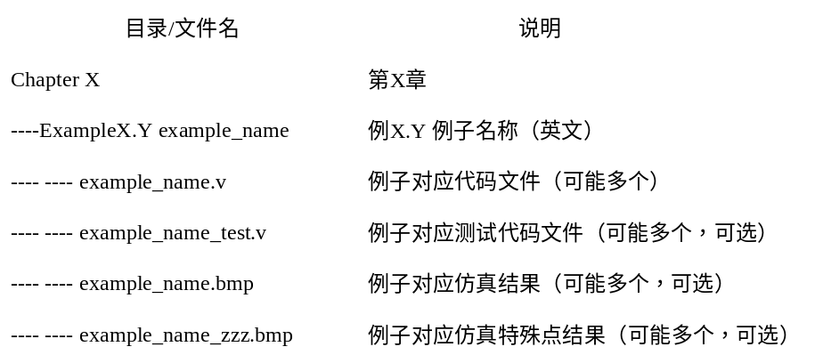
对于第九章的例子，采用以下目录与文件格式：
